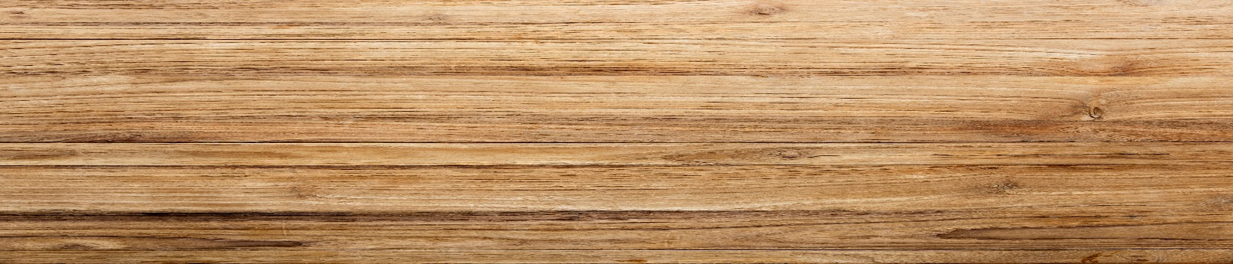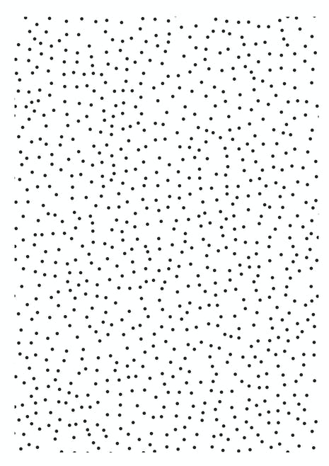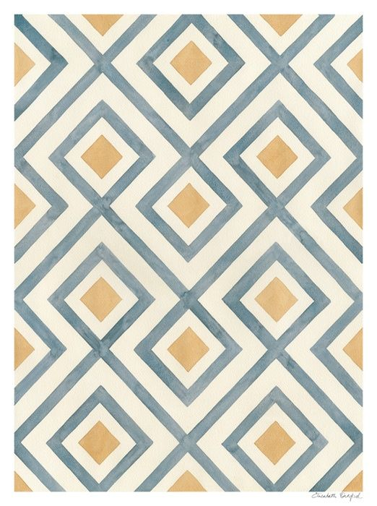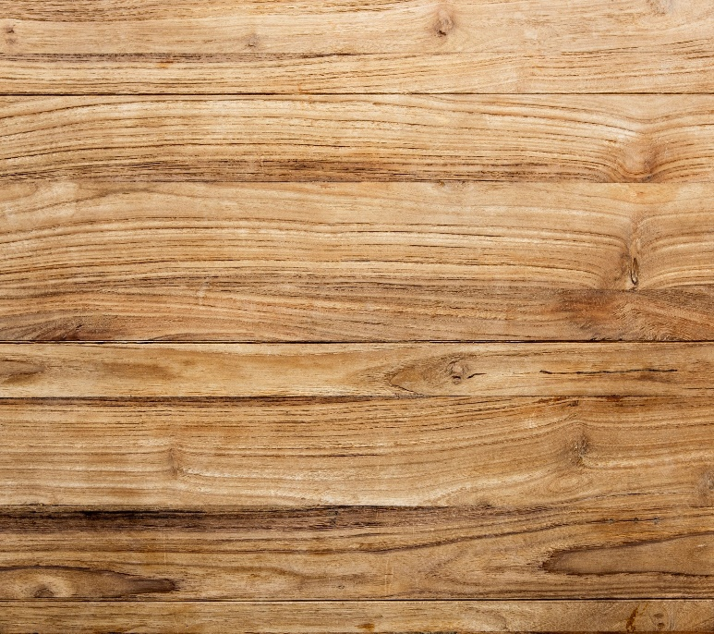

Parfois il y a aura des petits exercices à faire le soir sur ce cahier. Encore une fois, on a déjà travaillé la notion en classe. Ça devrait être facile.

Les devoirs du soir

**20 min Max !!!** Les devoirs ne doivent pas être source de conflits entre votre enfant et vous. Une lecture plaisir à 2, quand vous êtes fatigués, peut-être une alternative de temps en temps.

Les mots de dictée sont à revoir tous les jours, mais la vraie dictée est le vendredi. Donc pas de stress si un soir vous ne la faites pas. Les dictées doivent être faites sur ce cahier.

Il y aura parfois des leçons. Il ne faut pas les apprendre par cœur!

Par contre il faut l’avoir comprise

Rassurez-vous, une grande partie du travail est fait en classe. .

Lire un peu, passionnément, même lentement, c’est le secret pour une réussite à l’école.

Important

Important

Les dictées

Les leçons

Les exercices

La poésie est toujours apprise en classe. Si c’est trop difficile et qu’il /elle ne la connait pas en rentrant., laissez tomber et prévenez-moi .

La poésie

*Ce cahier n’est pas un cahier de brouillon, mais un cahier d’essais.

Prenez-en soin et utilisez-le comme un cahier classique (sans saut de page)